Explications de l’icône du jugement dernier

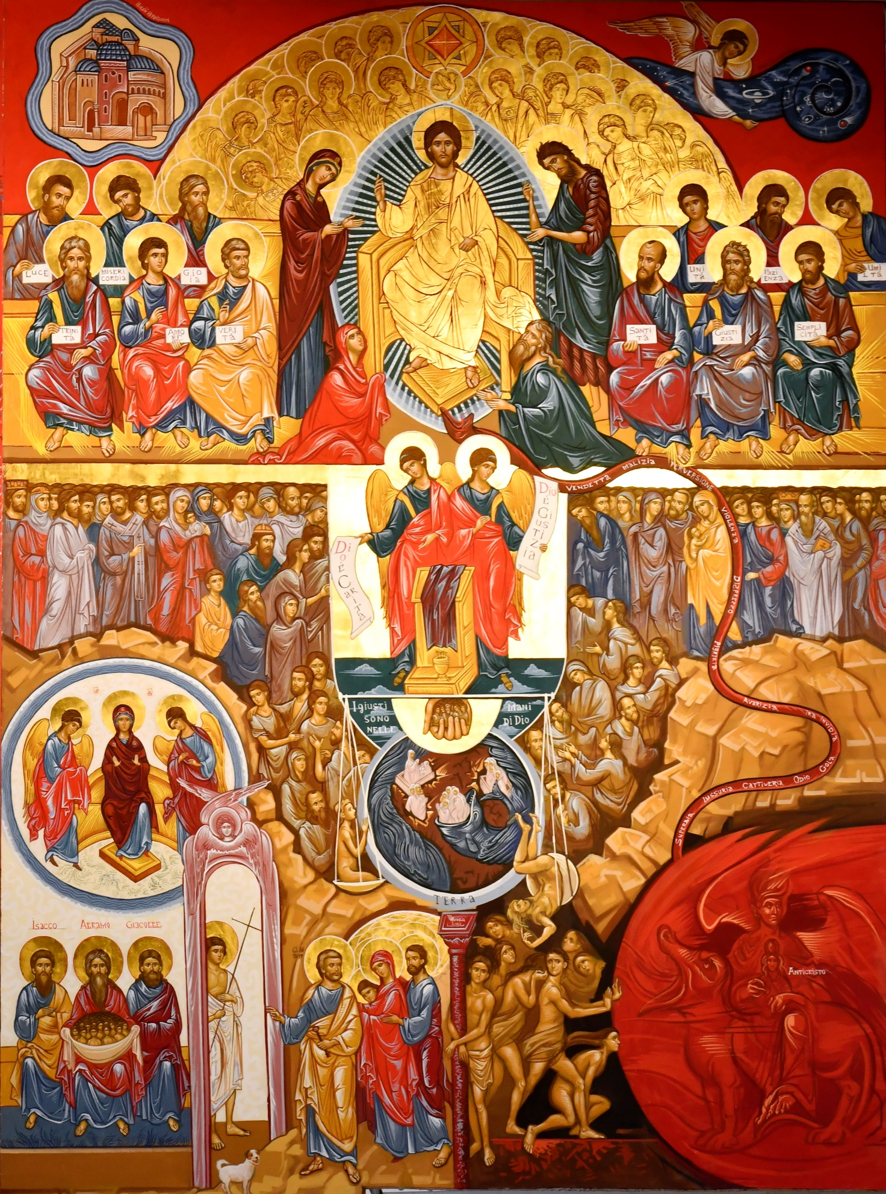

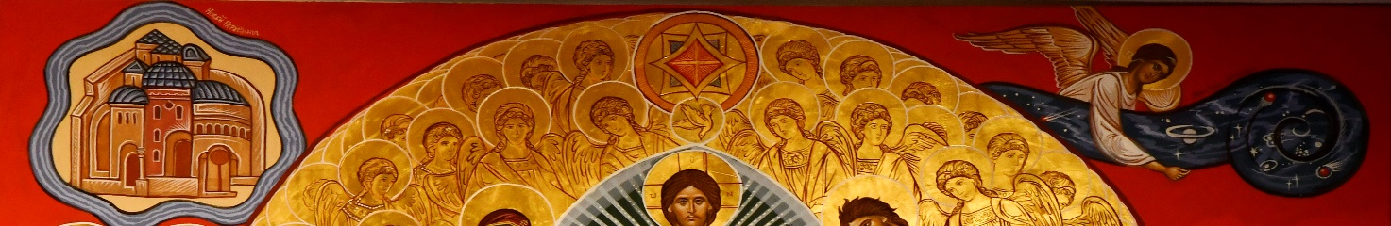
La Jérusalem céleste | Anges – étoiles à 8 branches / Colombe - anges | Ange tenant le cosmos
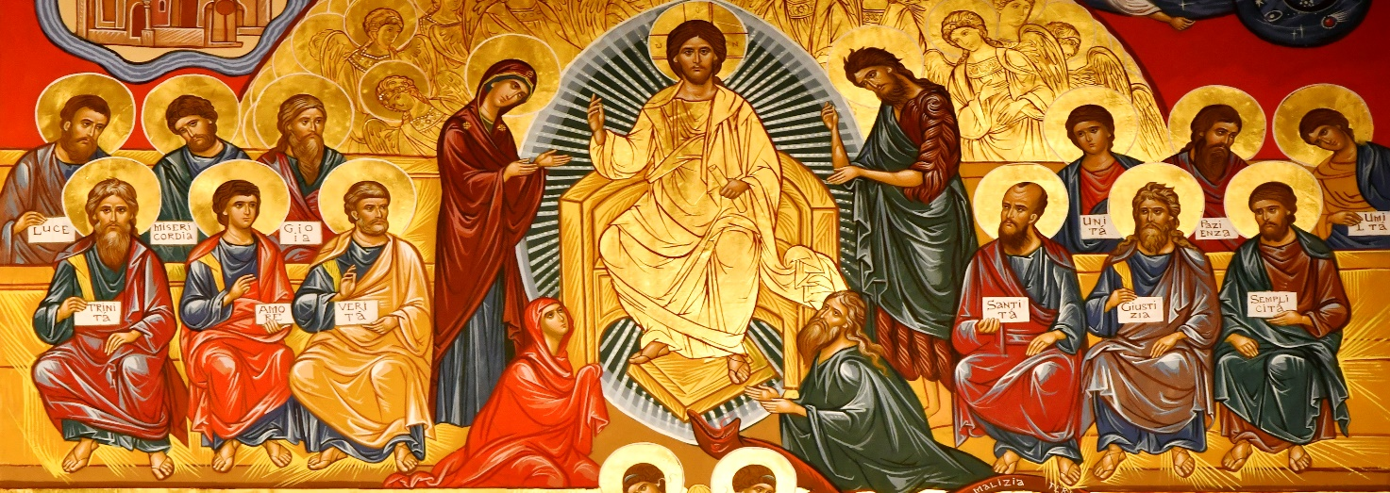
6 apôtres tenant un panneau :  Lumière – miséricorde – joie  Trinité – amour - vérité | Marie – Jésus – Jean-Baptiste  Marie-Madeleine – un disciple à genoux  Un serpent la gueule ouverte qui de l’enfer : vendetta, malice, vergogne, violence, avarice, détestation ,méchanceté, luxure, superstition | 6 apôtres tenant un panneau :  Unité – patience – humilité  Sainteté – justice – simplicité
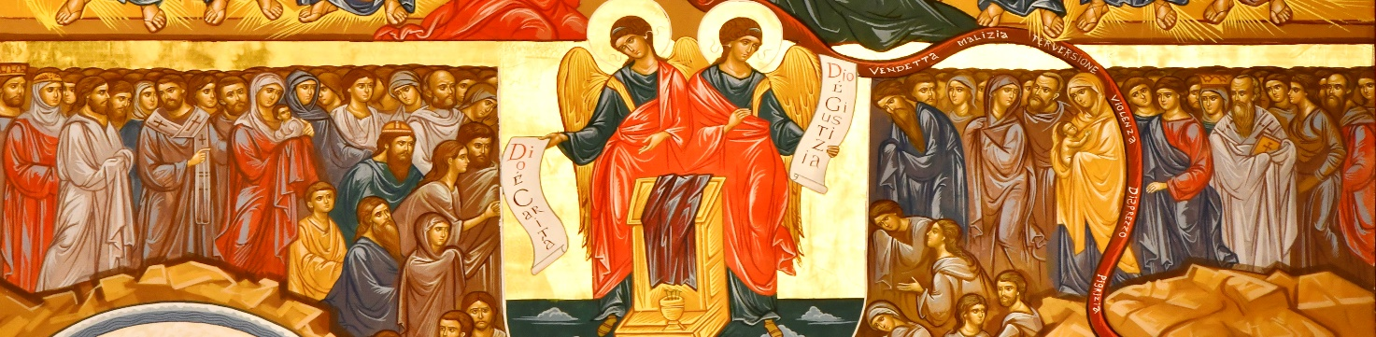
La foule du peuple de Dieu | Ange : Dieu est charité  Trône de gloire  Ange : Dieu est justice | La foule du peuple de Dieu
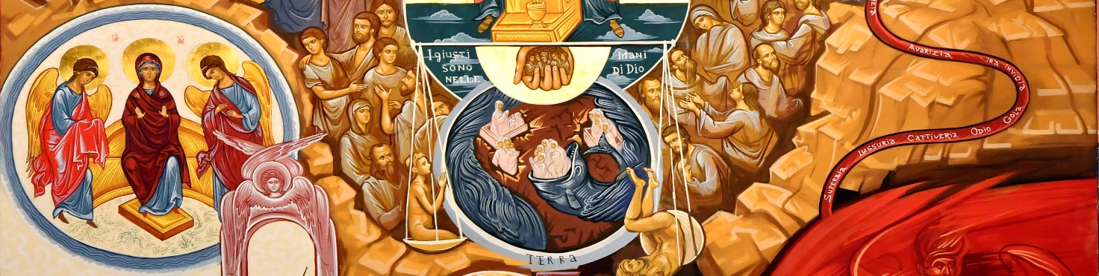
Vierge Marie entouré de 2 anges | La justice est dans la main de Dieu  qui tient une balance | Serpent
La foule du peuple de Dieu arrivant sur la balance | Terre contenant :  Des groupes de personnes ressuscitant du tombeau / de la bouche d’un monstre marin | La foule du peuple de Dieu arrivant sur la balance précipité dans l’enfer
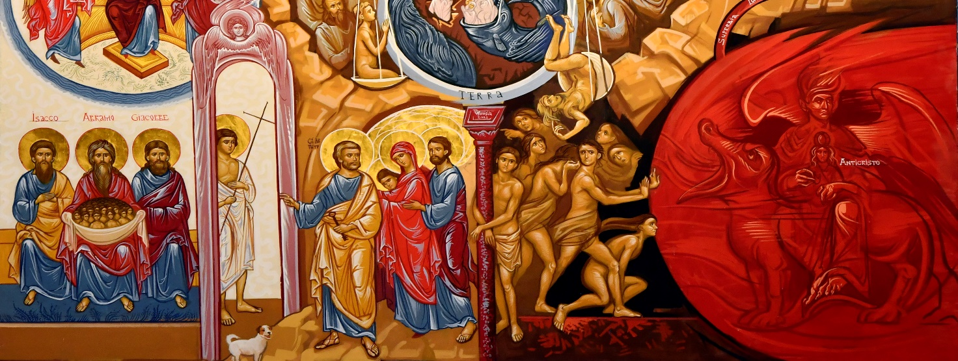
Paradis :  Porte avec  un ange et la croix  Isaac – Abraham avec les justes dans son sein - Jacob | Pierre avec la clé – Marie – Joseph  Une colonne de séparation  avec un homme accroché  un chien signe de fidélité | L’enfer : rouge  Antichrist  Un monstre la gueule ouverte

La Jérusalem céleste | Anges – étoiles à 8 branches / Colombe - anges | Ange tenant le cosmos
6 apôtres tenant un panneau :  Lumière – miséricorde – joie  Trinité – amour - vérité | Marie – Jésus – Jean-Baptiste  Marie-Madeleine – un disciple à genoux  Un serpent la gueule ouverte qui de l’enfer : vendetta, malice, vergogne, violence, | 6 apôtres tenant un panneau :  Unité – patience – humilité  Sainteté – justice – simplicité
La foule du peuple de Dieu | Ange : Dieu est charité  Trône de gloire  Ange : Dieu est justice | La foule du peuple de Dieu
Vierge Marie entouré de 2 anges | La justice est dans la main de Dieu  qui tient une balance
La foule du peuple de Dieu arrivant sur la balance | Terre contenant :  Des groupes de personnes ressuscitant du tombeau / de la bouche d’un monstre marin | La foule du peuple de Dieu arrivant sur la balance précipité dans l’enfer
Paradis :  Porte avec  un ange et la croix  Isaac – Abraham avec les justes dans son sein - Jacob | Pierre avec la clé – Marie – Joseph  Une colonne de séparation  avec un homme accroché | L’enfer : rouge  Antichrist  Un monstre la gueule ouverte

D’autres détails :
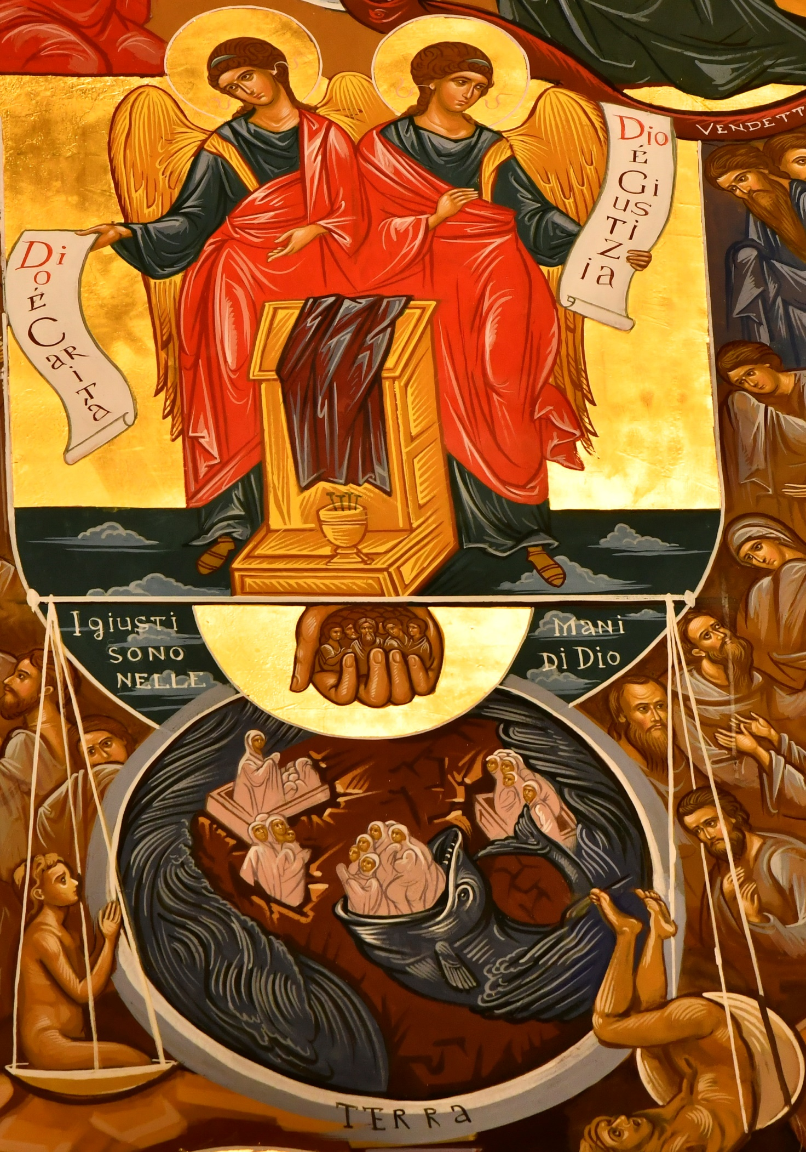
La balance tenue par la main de Dieu
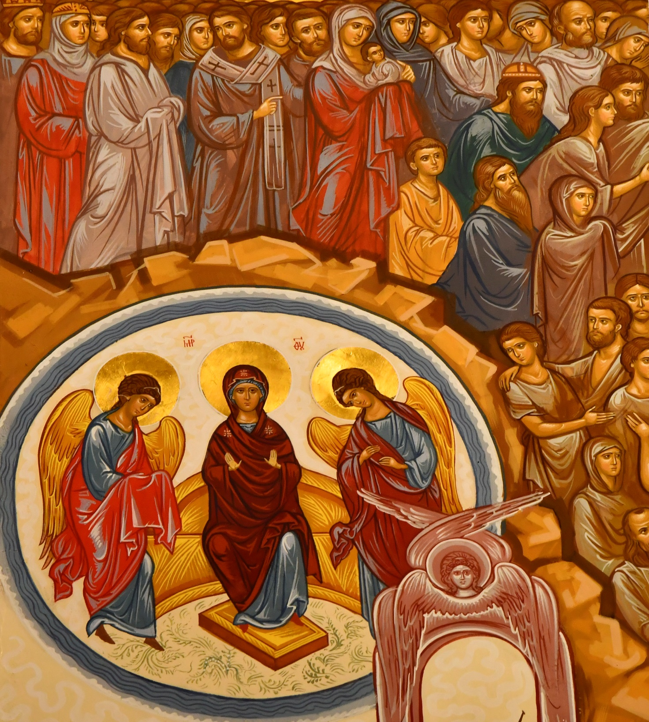
Les élus entourant la Vierge Marie et les 2 anges dans une mandorle.
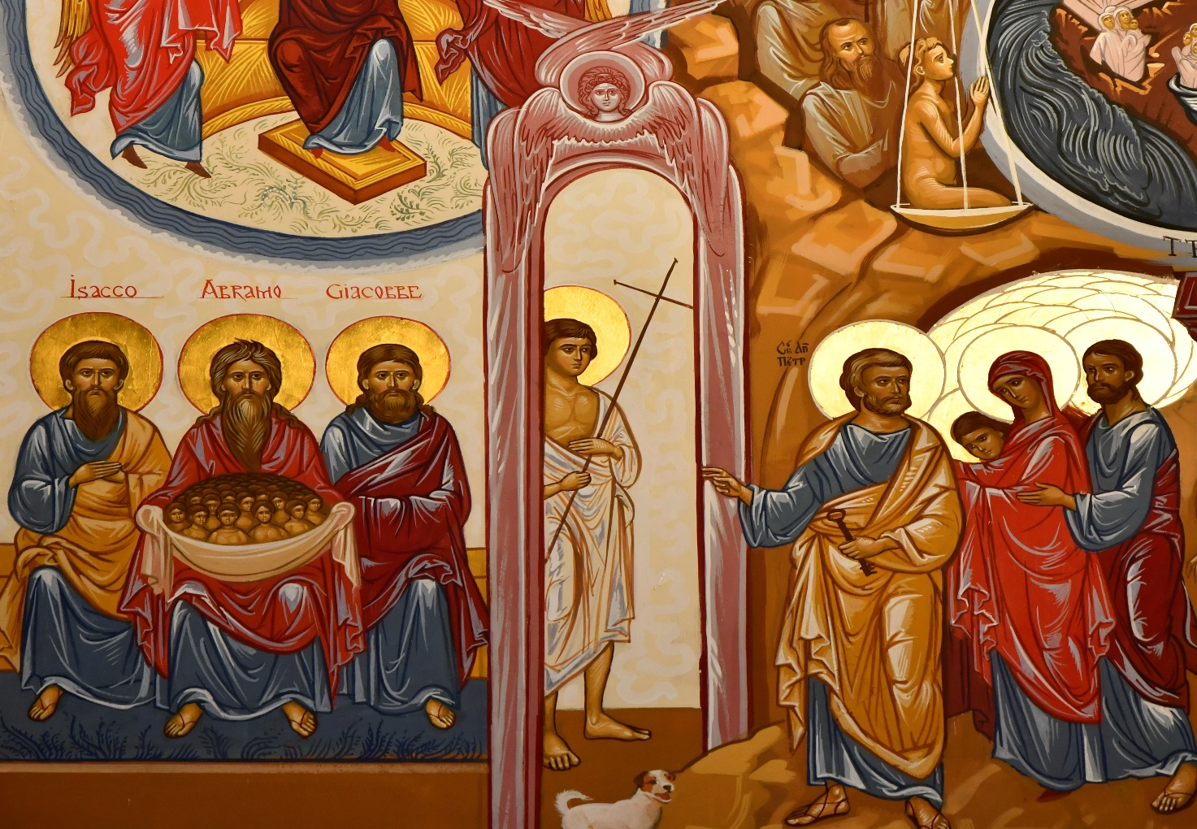
Entrée au paradis
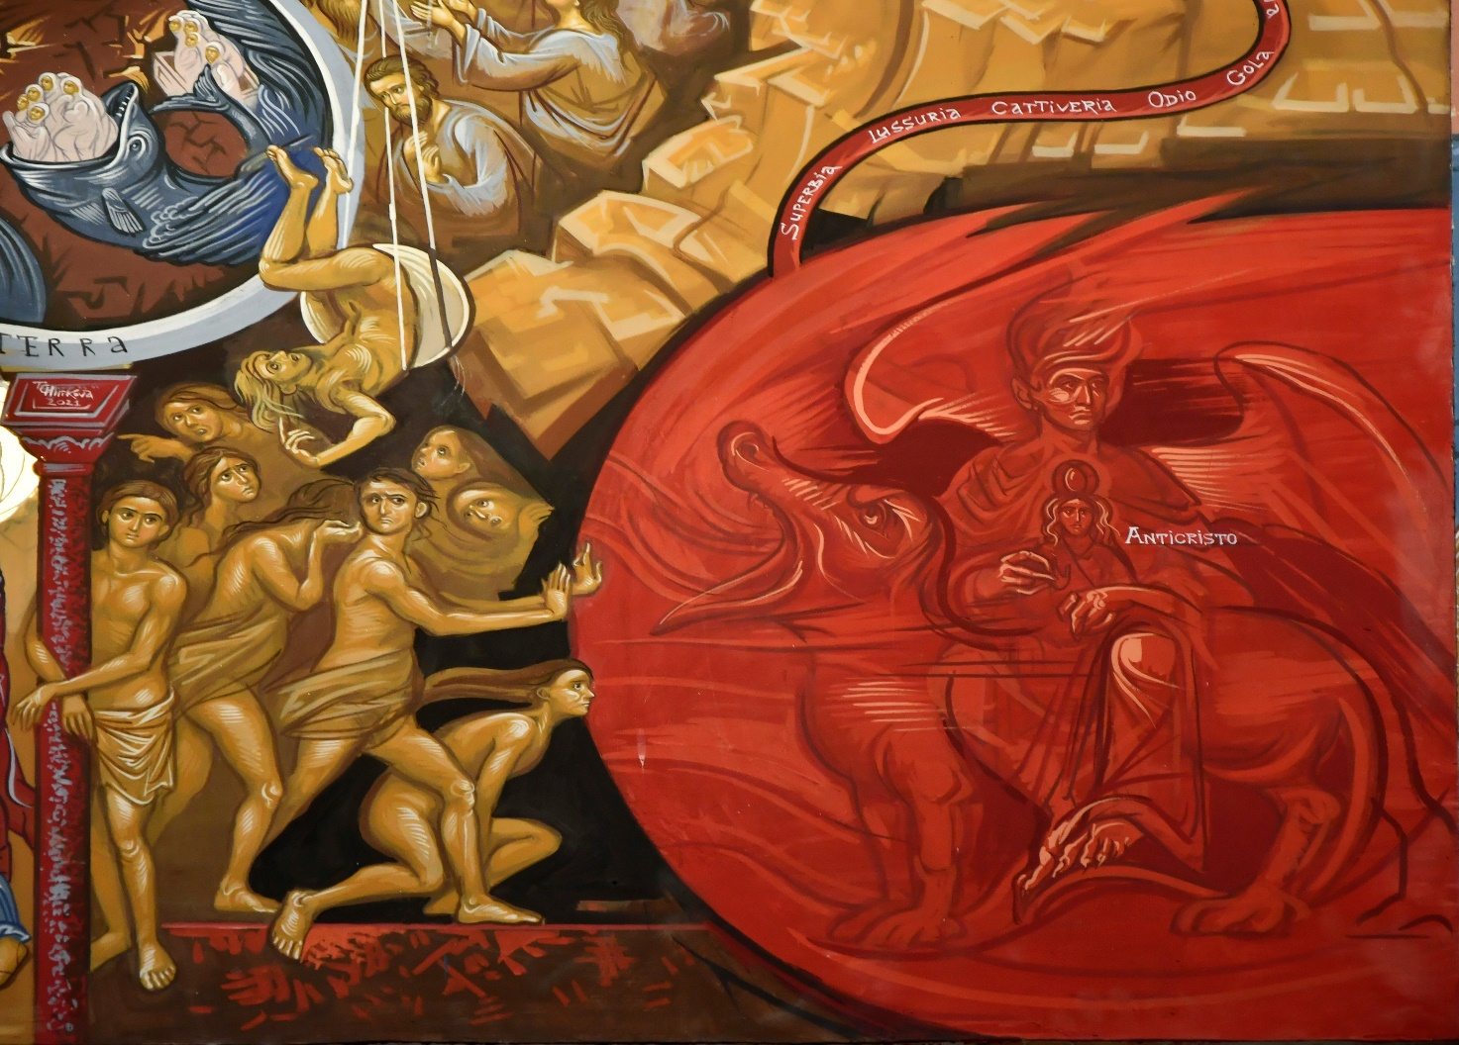
Entrée dans l’enfer.

